Torsvag 05.09.2008 bis 18.09.2008

So, diesmal werde ich weniger das Angeln, als viel mehr die Fahrt dorthin beschreiben.
Zu erst stelle ich mal die Technik vor, gefahren sind wir mit einem Subaru Forester,
4Zyl – 2 Liter Benziner mit LPG (Autogas) Anlage. Ein Dachkoffer war natürlich montiert
um auch wirklich das ganze Geraffel für drei Mann unter zubringen.
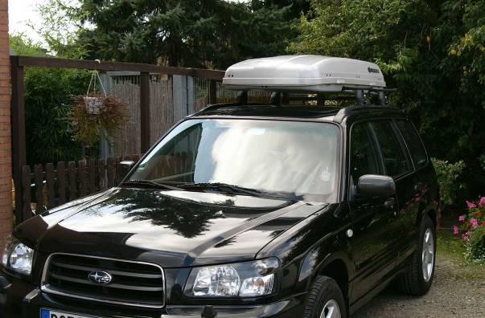
Eigentlich wollten wir zu Dritt fahren, aber mein Kumpel Dirk musste arbeitsbedingt einen
Tag vorher absagen, als waren nur Frank, den ich gar nicht kannte, und meine Wenigkeit unterwegs.
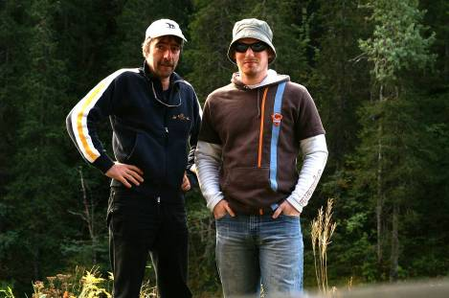
links Udo, rechts Frank
Die Strecke, ist schon nen Hammer, alles zusammen bin ich auf 6110 km gekommen,
2mal 685 km nimmt einem davon die Fähre Kiel – Oslo – Kiel ab, der Rest auf eigenen
vier Rädern.
Hier der Link zur erstellten Karte:
http://maps.google.com/maps/ms?hl=de&client=dell-row&channel=de&ad=w5&adsafe=high&safe=high&ie=UTF8&msa=0&msid=108331753122378536619.00044f9e89b532d058212&ll=64.895225,13.113899&spn=0.06147,0.181103&t=h&z=13
Ich hab in der Karte mal die wichtigsten Stationen eingetragen, und so habt ihr nen
besseren Überblick über die gesamte Strecke.
Am Freitag den 05. Sep. 2008 Morgens um 07:00 Uhr begann unser Abenteuer, das Auto
wurde am Vorabend gepackt.
Auf der Fahrt nach Kiel (461 km) noch einen Zwischenstopp zwischen Bremen und Hamburg
auf der Raststätte Ostetal, LPG nachtanken, Essen fassen und nen Kaffee.
Pünktlich um 12:45 Uhr am Kai, wurde 10 Minuten später schon eingecheckt.
Bei herrlichem Sonnenschein genossen wir die Aussicht auf dem Sonnendeck beim nen
Lecker Bier für geschmeidige 6,30 Euro der halbe Liter !
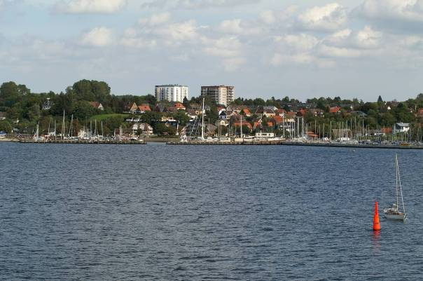
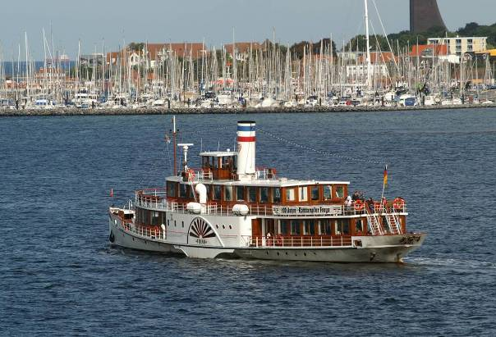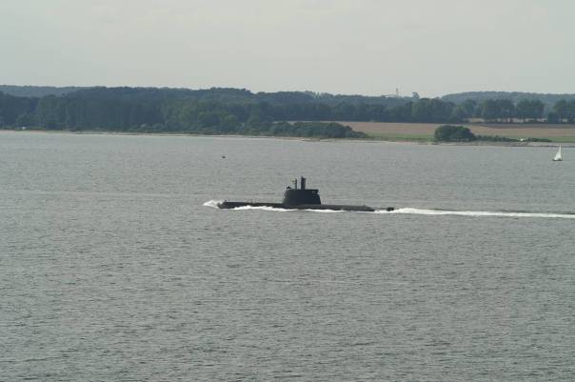
Dann wurde Abendessen bestellt und dann war erstmal ne verspätete Mitagsruhe angesagt.
Nach leckerem Essen ging es dann für den Rest des Abends in den Pub, da kann man rauchen und es gab gute musikalische Unterhaltung !
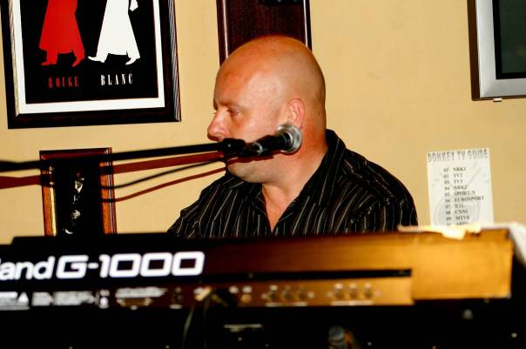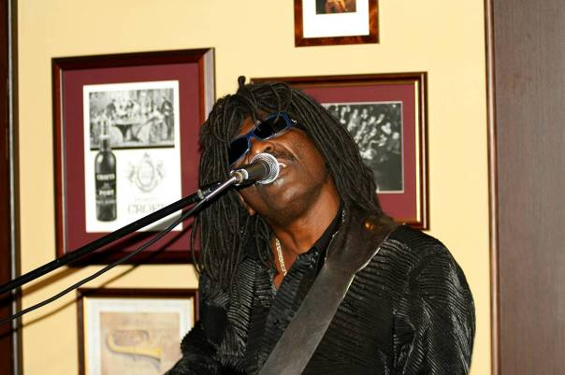

Wir haben super geschlafen, lecker Frühstück gefasst und die Ufer des Oslofjords an uns vorrüber ziehen lassen, so dass wir pünktlich um 10:10 Uhr am Samstag von der Fähre rollten. Leider nicht weit, denn die grüne Spur stand und stand und stand…. Was los ?
Da wir einen Karton Kümmerling zuviel dabei hatten, beschloß ich die rote Spur zu nutzen und das Bischen zu verzollen.
Also auf die rote Spur und an allen auf der Grünen dran vorbei, doch was war das, am Ende war die Rote abgesperrt und wir mussten zum Zöllner der einige Fahrzeuge aus der Grünen in die Zollhalle bat. Ich machte das Fenster runter und legte mir die Worte zurecht um dem guten Mann zu erklären was ich verzollen muß, aber dieser Zöllner wollte nicht mit mir reden
Er winkte mich nur hastig durch….. ja super !
Keine 50m weiter stehen zwei tolle Blondinen in Uniform am Straßenrand, und winken einige Fahrzeuge herraus….. ohhhh warum nicht uns, die sehen echt gut aus sag ich noch zu Frank und biege um die nächste Ecke, dort stehen 3 uniformierte Männer mit nem Alkoholtester in der Hand…….. wie gut dass uns die Blondienen verschohnt haben….. Kopf runter und flink auf`s Gas. Ich weiß nicht was das Gerät angezeigt hätte, aber so war es sicher besser !

Nun hatten wir die erste Etappe unter den Rädern, und ab Frank kam so etwa ab Hamer nicht mehr aus dem Staunen raus. Der Tag verging wie im Flug, in Otta war wieder LPG tanken angesagt und gegen 19:00 Uhr legten wir die erste Übernachtung ein.
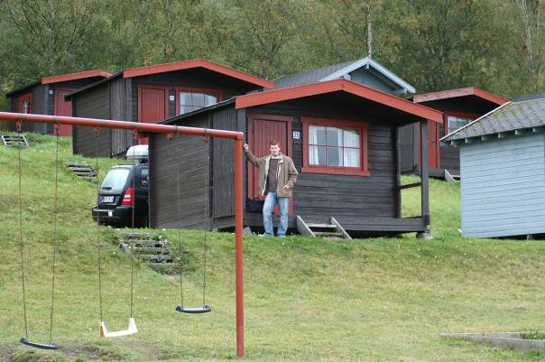

Die Hütte war mit 4 Betten, einem Tisch, vier Stühlen, einem Kühlschrank, einem Kocher und einer Heizung ausgestattet, und sollte 250 NOK kosten, also nichts wie rein.
Toiletten und Dusche waren offen und hatten auch warmes Wasser.
Frank mixte uns nen lecker Drink und wir hatten nen super Abend am Wasser !
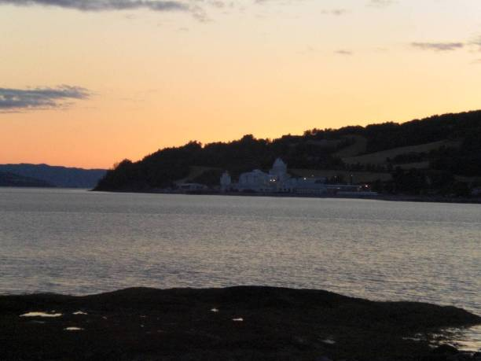

Um 06:00 Uhr am Sonntag klingelte der Wecker, kurzes Frühstück und weiter geht’s. An der nächsten Tanke noch mal Halt, ich musste Frank erstmal nen heißen Kaffee verpassen, denn wir hatten in der Hütte über Nacht keine Heizung an, und sein Schlafsack ist nicht wie mein Monster (ist nen 1 ½ facher) auch bei Minusgraden kuschlig warm. Kurzum er hatte die ganze Nacht gefroren, dass das komische Ding unterm Fenster ne Heizung ist, konnte er als
Norge-Neuling ja auch nicht wissen.

Also weiter, leider hatten meine nächsten geplanten LPG-Tanken zu, naja ist halt Sonntag.
Dann fuhren wir in eine wunderschöne Gegend, ein toller Fluß mit viel Grün an seinen Ufern
Begleitete uns, wie heißt dieser Fluß ?...... die Karte half weiter…… super wir sind am Namsen, Europs größter Lachsfluß.
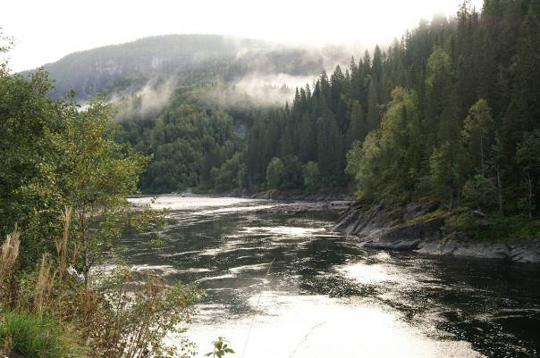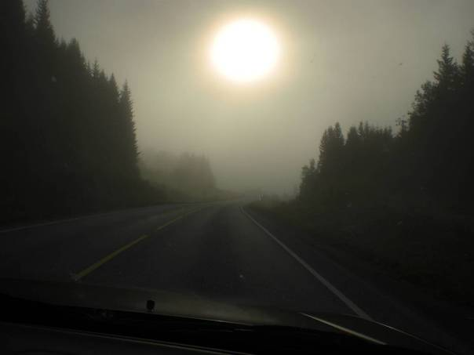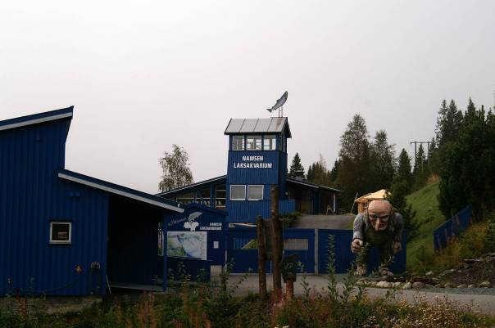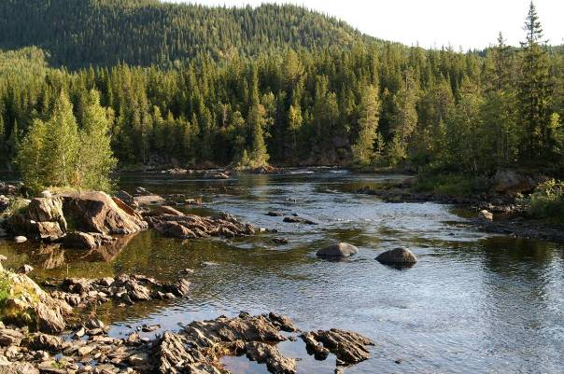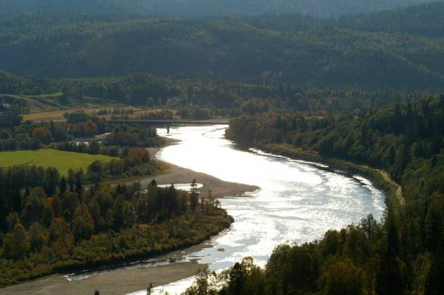

Es ist einfach atemberaubend schön in dieser Gegend, auch wenn im Moment kein Lachs den Fluß bevölkert.

So langsam nähern wir uns Mo i Rana und damit dem Polarkreis.
Dieses Schild macht uns unmisverständlich klar……wir sind im echten Norden !!!!

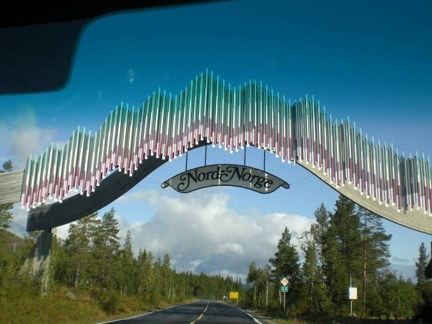

Es wechseln grüne Wälder in bunte ins Herbstkleid getauchte Bäume, es ist überwältigend, man könnte ständig anhalten, Bilder machen und die Schönheit und die Ruhe genießen.

Dann ist es geschafft, der Polarkreis 66°33` ist erreicht 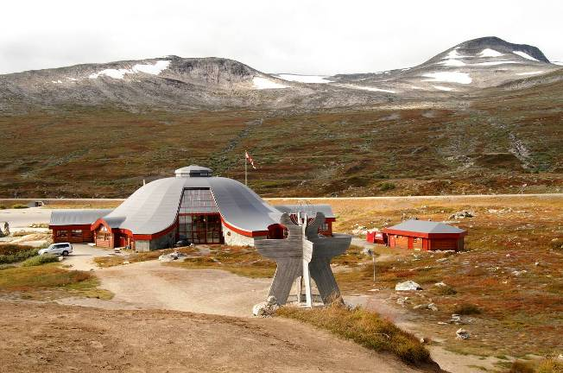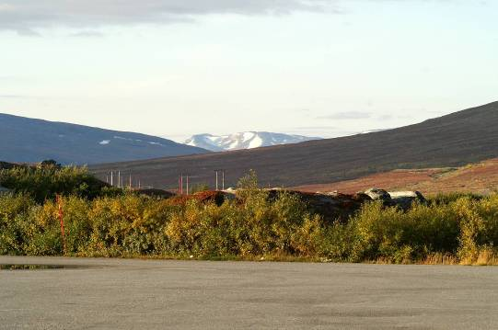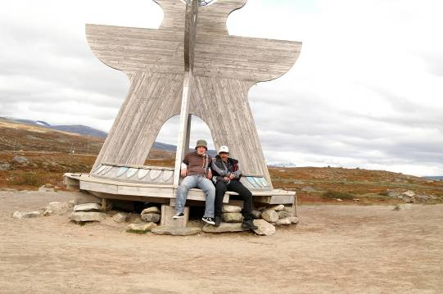

Wie wir Deutschen nun mal so sind, wollte ich natürlich wissen ob wir wirklich genau auf dem Polarkreis sind, und was zeigt mein Navi, na schaut mal….
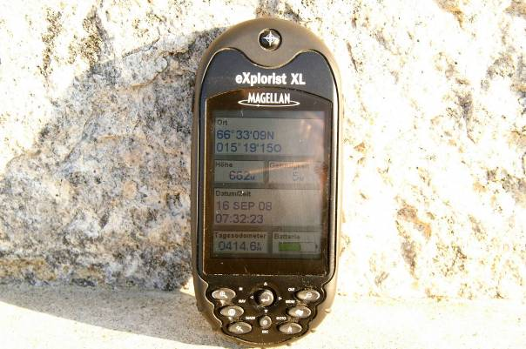
Da stehen ja 9 Bogenminuten zu viel??????
Erst hier, zu Hause, bin ich dem mal auf den Grund gegangen, der Polarkreis schwankt tatsächlich, und wandert zur Zeit in Richtung Pol, das liegt an der schwankenden Erdachse.

Ok, dann man weiter, bis Narvik ist noch nen Ende.
Für unseren Norge-Neuling war dies alles sehr spannend und er hatte auch Glück und durfte auch dieses Bild schießen.
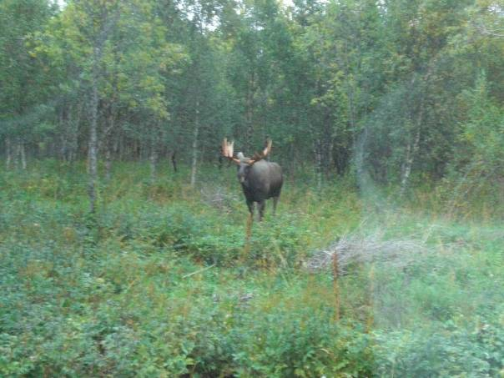
… na der Fahrer kannte sich halt aus, da trifft man natürlich auch auf Elche…

Irgendwie war ich recht munter, an der 1. Innlandsfähre
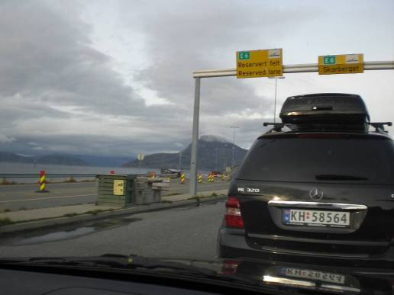
haben wir 1 ½ Std Wartezeit in kauf nehmen müssen, und mein Ziel war es am Montag Morgen die erste Fähre zur Insel Vanna zu erreichen. Es wurde langsam Dunkel und wir kamen dann auch in Narvik an. Ich war sehr erstaunt wie viel hier auf den Straßen so loß war, hätte ich nicht erwartet.
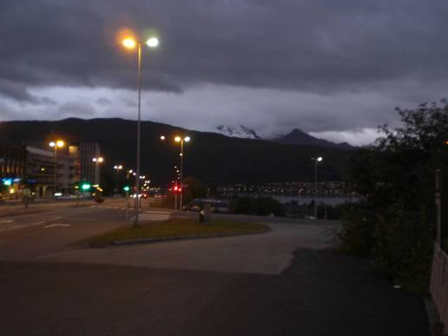

Aber die Zeit hier reichte nur für Kaffee und Tanken, leider, hätte mir gern mal ne Kneipe von innen angesehen. Also weiter, nächstes Ziel Tromsö.
Frank wurde langsam müde, mich hielt das Ziel wach, also weiter !
Nun begann es zu regnen, übrigens das einzige Mal auf der gesamten Reise, irgenwas gegen 02:00 Uhr Montag wurde in Tromsö nochmal LPG getankt und gegen 03:00 standen wir am Fähranleger in Hansnes.
Schlafsack als Decke benutzt, Sitz etwas nach hinten geklappt und Augen zu.
Um 06:40 Uhr ging es dann auf die Fähre.
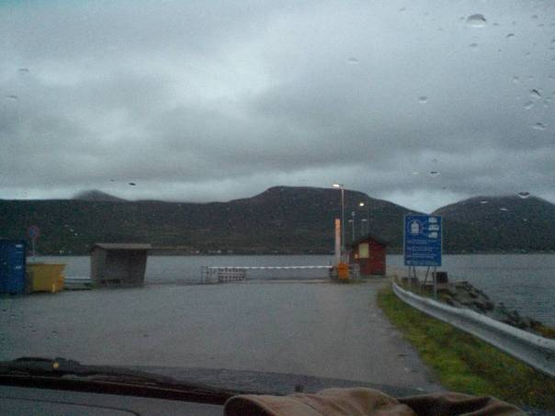

Auf der anderen Seite stand schon der Bus mit den Heimreisenden der 1. Woche, jetzt war auch klar warum der Himmel noch so verhangen war und es etwas tröpfelte, es war halt das Wetter der 1. Woche, und das wollten die NAFFEN wohl mit nach Hause nehmen, denn ab etwa 10:00 Uhr, Frank und ich fuhren grade das erste Mal raus , schien die Sonne, und das blieb dann die ganze Woche so.

Die Fahrt war es ganz sicher wert gefahren zu werden !
Der Weg war lang, aufregend, wunderschön und auch anstrengend.
Da ich keinen Heilbutt gefangen habe, und den Weg über Schweden noch nicht kenne, muss
ich noch mal dort hin, dann eben einen anderen Weg, fliegen kann ich als Rentner.

Im Anschluss noch Bilder dieser schönen Reise.

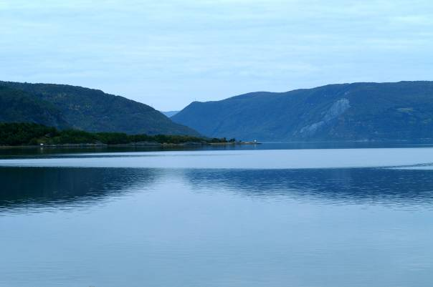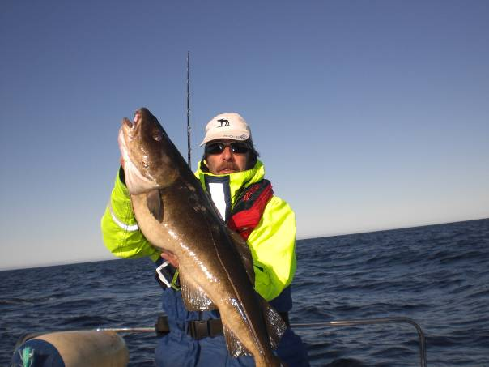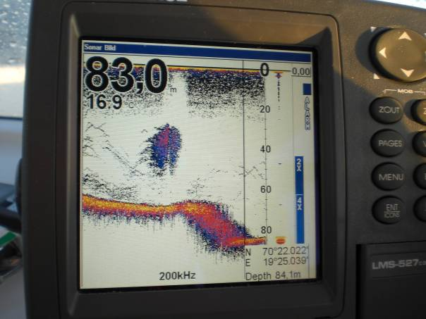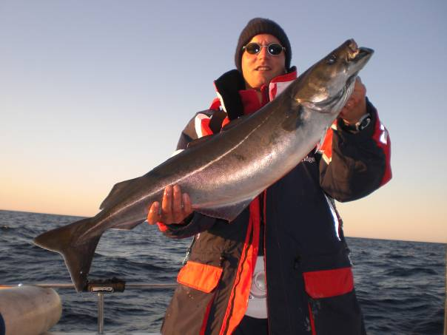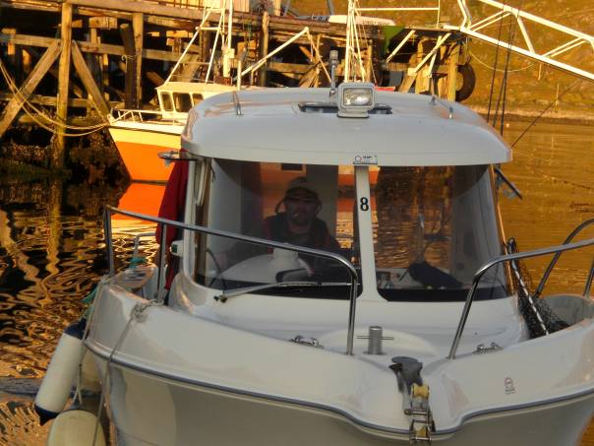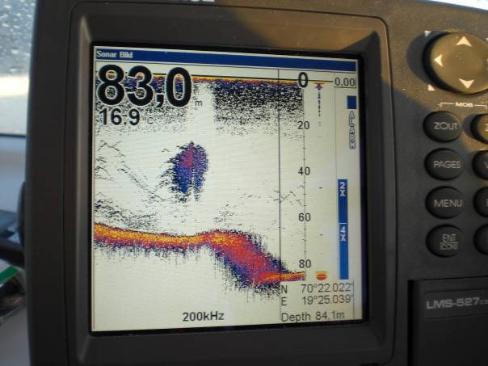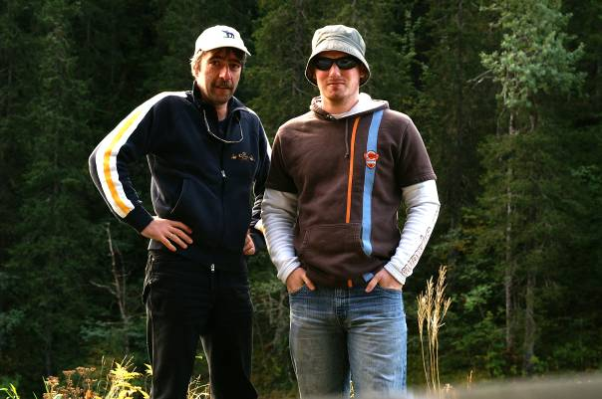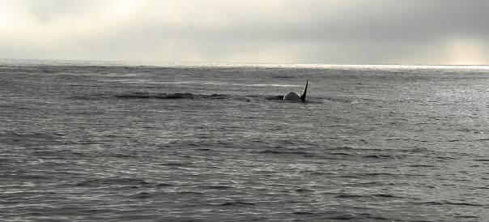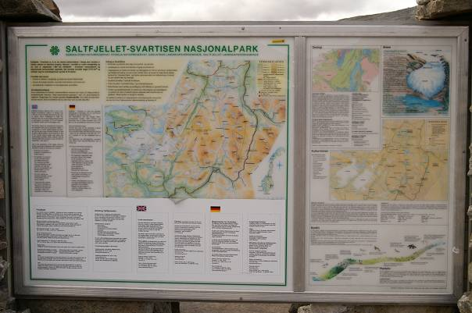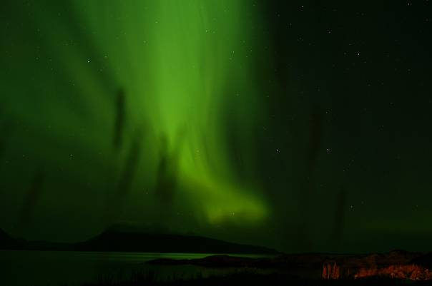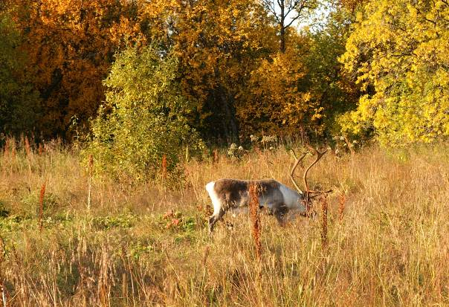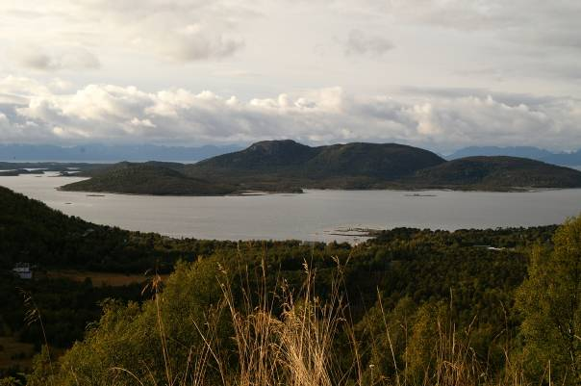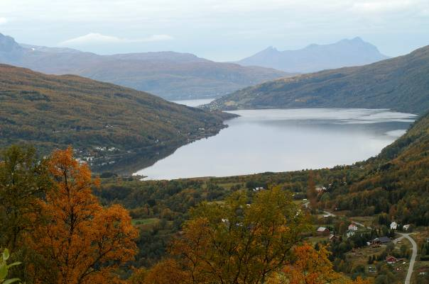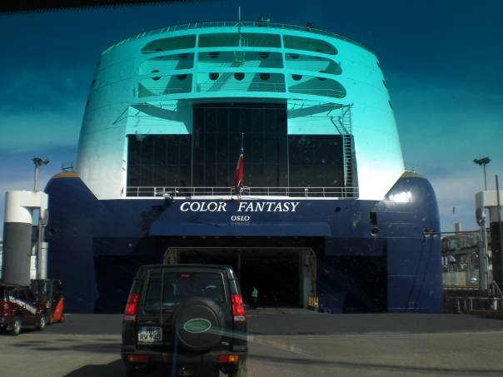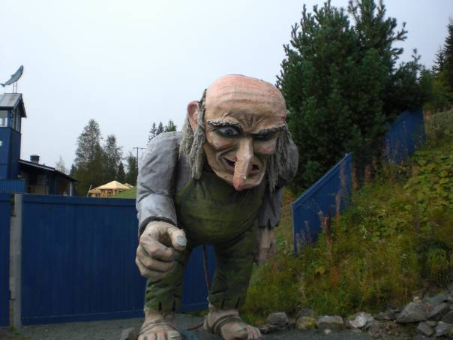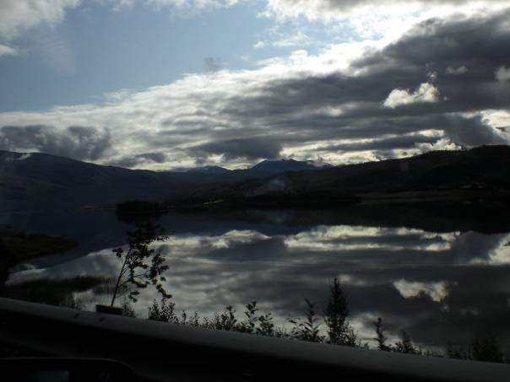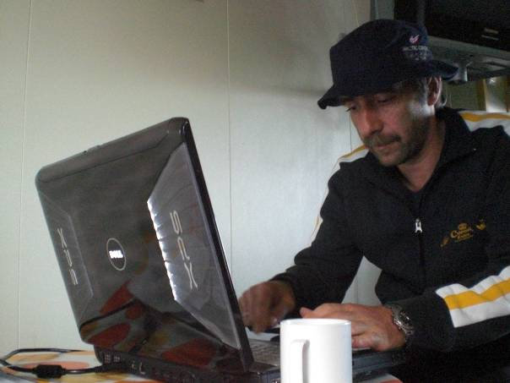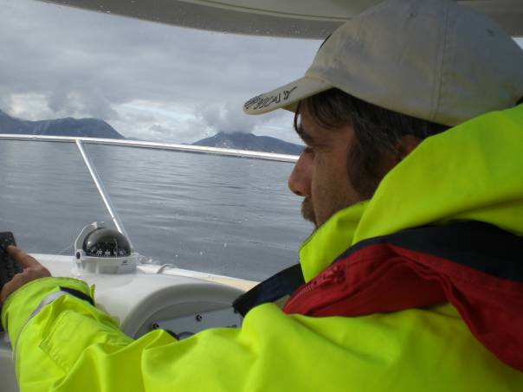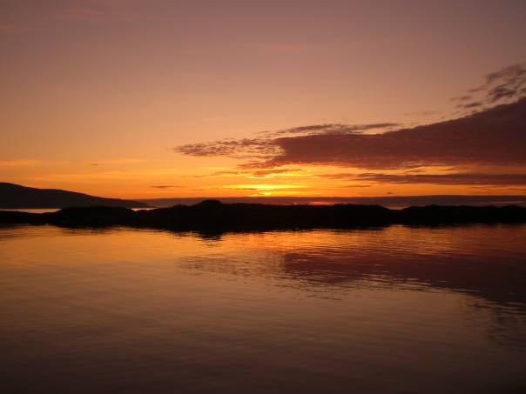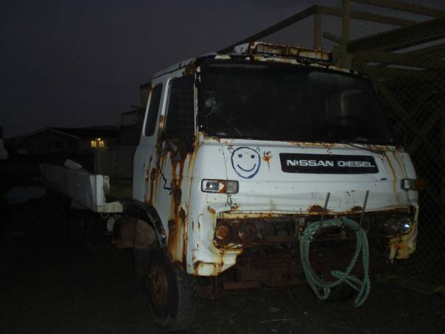

Tschau bis zum nächste Bericht……..Udo

